Evaluación Programación

Alexander Acevedo Suarez

SENA
Programación de Software
David Cabezas
Centro de Diseño y Metrología
(CDM)

06/03/2026

Contenido
INTRODUCCION 3
JUSTIFICACION 3
DEFINICION DEL PROBLEMA 3
CONTEXTO 4
OBJETIVOS 4
DIAGRAMA DE FLUJO 6
TABLA DE VARIABLES (ENTRADA / PROCESO / SALIDA) 7
VARIABLES 7
CONCLUSION 8

INTRODUCCION
En la actualidad, la seguridad en los edificios empresariales es un aspecto muy importante para garantizar la protección de las personas, la información y los recursos de la empresa. Debido a que diariamente ingresan empleados y visitantes, es necesario contar con un sistema que permita controlar el acceso a las instalaciones.
Un sistema de control de acceso permite verificar cierta información de las personas antes de permitir su ingreso al edificio. Este proceso ayuda a evitar que personas no autorizadas entren a las instalaciones y ayuda a mantener un ambiente seguro dentro de la empresa.
En este proyecto se plantea el desarrollo de un programa de control de acceso. El sistema solicitará algunos datos importantes de la persona que desea ingresar al edificio y a partir de esta información, evaluará ciertas condiciones para determinar si el acceso es permitido o no.
El programa tendrá en cuenta factores como la edad de la persona, si posee identificación y si está registrada dentro del sistema de la empresa.

JUSTIFICACION
El control de acceso en un edificio empresarial es fundamental para mantener la seguridad de los empleados, visitantes y de los bienes de la empresa. Sin un sistema de control adecuado, cualquier persona podría intentar ingresar al edificio sin autorización, lo que podría generar riesgos o problemas de seguridad.
La implementación de un sistema automatizado permite verificar de manera rápida y eficiente la información de las personas que desean ingresar. Esto ayuda a reducir errores y facilita el proceso de control en la entrada del edificio.

DEFINICION DEL PROBLEMA
En los edificios empresariales es necesario controlar quién puede ingresar a las instalaciones para garantizar la seguridad de todos los trabajadores y de la empresa en general.
El problema consiste en diseñar un sistema que permita analizar la información de una persona que desea ingresar al edificio empresarial y con base en ciertos criterios, determinar si el acceso debe ser permitido o no.
Entonces el sistema deberá solicitar algunos datos básicos al usuario, como su edad, si posee identificación y si está registrado en el sistema de la empresa. Con base en esta información, el programa decidirá si se da acceso al edificio o no.
Entre las reglas principales se encuentran que la persona debe contar con identificación y estar registrada en el sistema. Además, si la persona es menor de edad, deberá estar acompañada por un adulto para poder ingresar al edificio.

CONTEXTO
El sistema de control de acceso será utilizado en un edificio empresarial donde trabajan diferentes empleados y donde también pueden ingresar visitantes autorizados.
En este tipo de entornos es común que exista un control en la entrada del edificio para verificar la identidad de las personas antes de permitir su ingreso. Este control normalmente es realizado por personal de seguridad o mediante sistemas tecnológicos.
El sistema propuesto en este proyecto simula este proceso mediante un programa que solicita información al usuario y analiza si cumple con las condiciones necesarias para ingresar.
El uso de estos sistemas ayuda a mantener un control organizado de las personas que ingresan al edificio y ayuda a mejorar la seguridad dentro de las instalaciones.

OBJETIVOS
-Objetivo General
Diseñar un sistema de control de acceso que permita determinar si una persona puede ingresar a un edificio empresarial mediante la evaluación de ciertos datos proporcionados por el usuario.
-Objetivos Específicos
1. Analizar el proceso de control de acceso en un edificio empresarial.
2. Solicitar información básica de la persona que desea ingresar al edificio.
3. Aplicar reglas o condiciones para determinar si el acceso es permitido o denegado.
4. Representar el funcionamiento del sistema mediante un diagrama de flujo.

DIAGRAMA DE FLUJO
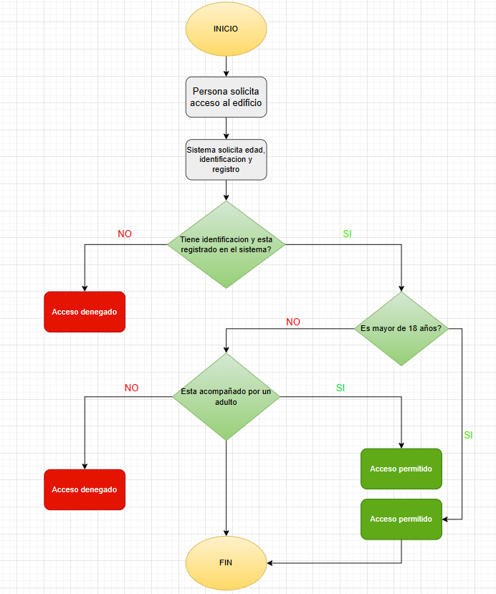

TABLA DE VARIABLES (ENTRADA / PROCESO / SALIDA)
TIPO | VARIABLE | DESCRIPCION
ENTRADA | Edad | Edad de la persona que desea ingresar
ENTRADA | Tiene identificación | Indica si la persona tiene documento de identificación
ENTRADA | Esta registrado | Indica si la persona esta registrada en el sistema del edificio
ENTRADA | Acompañado adulto | Indica si el menor de edad está acompañado por un adulto
PROCESO | Acceso autorizado / Acceso denegado | Variable que determina si el usuario puede ingresar o no
SALIDA | Mensaje | Mensaje que muestra si el acceso es permitido o denegado

VARIABLES
VARIABLE | TIPO DE DATO
Edad | int
tiene_identificacion | bool
esta_registrado | bool
acompañado_adulto | bool
acceso_autorizado / acceso_denegado | bool
Mensaje | string

CONCLUSION
El análisis de este sistema de control de acceso permite comprender la importancia de implementar mecanismos que ayuden a mejorar la seguridad en un edificio.
A través del uso de programación es posible desarrollar sistemas capaces de evaluar información y tomar decisiones automáticas basadas en ciertas reglas o condiciones. Esto facilita el control de acceso y permite evitar el ingreso de personas no autorizadas.
Además, este tipo de proyectos permite fortalecer habilidades importantes en programación, como el análisis de problemas, la lógica computacional y el uso de estructuras condicionales.
En conclusión, el desarrollo de este sistema representa una forma práctica de aplicar los conocimientos de programación para resolver una situación real relacionada con la seguridad y el control de acceso en un entorno empresarial.

